

Ребенок не просто следит глазами за тем, что происходит на экране, но невольно испытывает эмоции. А любое волнение вызывает сбой в работе желудка, в результате чего пища переваривается неправильно
- Не сидите перед телевизором в одной позе. Постарайтесь 3 – 4 раза переставить стул относительно экрана
- Контролируйте, сколько времени проводят у телевизора ваши дети.
Продолжительность просмотра телепередач для детей до 4 лет - 20 минут в день, 5-6 лет – 30 минут, 7-8 лет – 40 минут.
Кроме того, помните, что частые смены ярких изображений провоцируют судороги различных мышц и спазмы сосудов. Поэтому детям вредны суперсовременные мониторы с ярким и очень контрастным изображением.
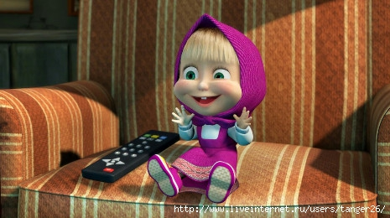

«Главная обязанность детей — это играть, уметь играть…», - так говорили и говорят многие педагоги. Однако, пульт дистанционного управления, диван и еда – современный семейный досуг. Особенно в осенне – зимний период. Телевизор все больше заменяет семейное общение, чтение книг, бабушкины сказки, беседы и разговоры с отцом.

Подготовила:
ст. воспитатель:
Рафальская Н.Н.

г. Братск, ул. Снежная, 36

Муниципальное бюджетное дошкольное образовательное учреждение
«Детский сад комбинированного вида
№ 90» МО г. Братска

ТЕЛЕВИЗОР
И ДЕТИ

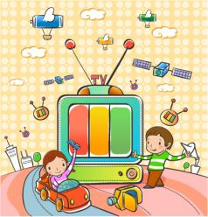

«Как правильно подходить
к выбору телепередач
и мультипликационных фильмов для детей дошкольного возраста»
- Выбирайте вместе с ребенком те мультфильмы и передачи, которые были бы ему интересны и полезны и которые бы вы хотели посмотреть на следующей неделе.
- Точно следуйте этому расписанию
- Старайтесь заранее узнать, о чем будет идти речь в выбранных вами передачах, мультфильмах.
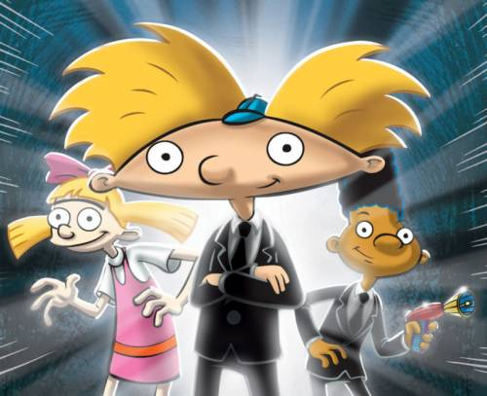

- При выборе необходимо учитывать, чтобы они были предназначены именно для возраста вашего ребенка
- Никогда не переключайтесь с канала на канал во время рекламы, так как ребенку это мешает правильно воспринимать информацию.
- Если ребенок вместе с вами смотрит передачи, не предназначенные для детской аудитории, обязательно объясняйте ему смысл увиденного на экране
- Каждый раз обсуждайте с ребенком то, что он посмотрел.


Негативные воздействия телеэкрана на здоровье:
- Зрение. Наши глаза приспособлены для того, чтобы постоянно менять фокусировку, разглядывая окружающее. Телевизор лишает их этой возможности. В результате могут возникнуть близорукость, косоглазие и другие расстройства зрения.
- Гиподинамия, гипертония, инфаркты, инсульты, ожирение и сахарный диабет, заболевание вен и суставов, остеопороз – причины этих болезней в том, что люди всё меньше двигаются и всё больше сидят около телевизора;
- Мышцы. Проводя у телеэкрана несколько часов в день, дети и взрослые зарабатывают атрофию мышц. В результате им трудно сидеть, стоять, а в перспективе двигаться вообще. Снижается выносливость, появляется физическая и психологическая усталость.
Несколько правил, которые помогут сохранить здоровье ребенка при просмотре мультфильмов:
- Телевизор необходимо смотреть в ярко освещенной комнате и расположившись от него на 2 – 3 м
- Не разрешайте ребенку смотреть телевизор лежа и во время приема пищи.

